DRUGAČNOST NAS BOGATI – Zalina zgodba

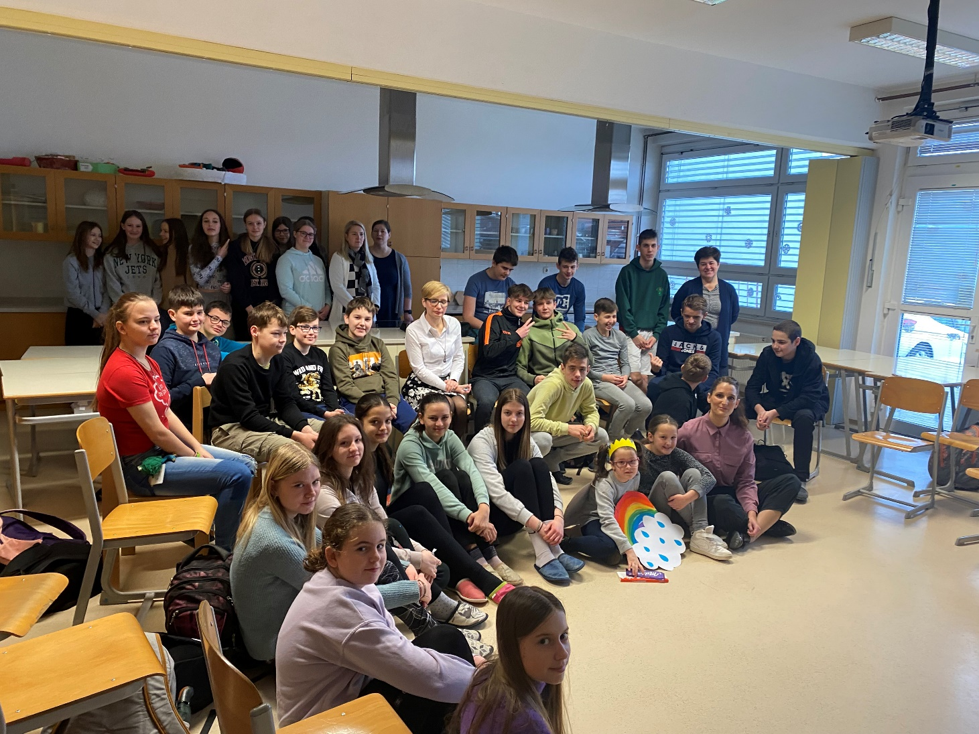
V sklopu projekta Drugačnost nas bogati smo v torek, 7. 3. 2023 pri Rap Unesco šolar gostili prav posebno deklico. 28. 2. je namreč dan redkih bolezni zato nas je obiskala Zala, ki ima redko bolezen, imenovano mitohondrijska miopatija.

Zalina mami je naša učiteljica in strokovna delavka šole. Povedala je Zalino zgodbo, svoje izkušnje starejše sestre pa je povedala tudi Eva, Zalina sestrica in zaščitnica.
Hvaležni smo učiteljici Katji za pogum, da je izkušnje delila z nami. Mali Zali pa srečno na njenih poteh.
